Лекція 2. Методи контроля працездатності компонентів ВС
План лекції:
2.1. Классификация методов контроля работоспособности авиационной техники
2.2. Характеристика физических методов контроля

2.1. Классификация методы контроля работоспособности авиационной техники

Все методы контроля работоспособного состояния можно разделить на две большие группы: физические и параметрические.

Физические методы контроля основаны на использовании различных физических явлений, сопутствующих работоспособным и неработоспособным состояниям объектов.
Физические методы, в свою очередь, могут быть разделены также на две группы. Одна из этих групп методов используется для контроля деталей объектов при их нерабочем состоянии, а вторая – при статических режимах работы объектов контроля.
В нерабочих состояниях объекта физические методы контроля обеспечивают определение скрытых механических повреждений и дефектов в деталях (появление скрытых сквозных и несквозных микротрещин, внутренних раковин и посторонних включений, надломов и т. д.).
Физические методы для контроля объектов в их рабочих состояниях обеспечивают выявление недопустимых износов и повреждений в сопряженных подвижных деталях механизмов (подшипниках, кривошипных механизмах).
Существенным является тот факт, что в процессе проведения контроля испытуемые элементы не подвергаются каким-либо воздействиям, способным привести к их повреждению. Поэтому методы оценки технического состояния агрегатов и механизмов, работающих в статических режимах, называются методами неразрушающего контроля.

Параметрические методы контроля работоспособности основаны на измерении, соответствующем функциональном преобразовании результатов измерений и оценке выходных и внутренних параметров структурных компонентов и отдельных элементов бортового оборудования (авионика + общесамолётные системы). Эти методы обеспечивают контроль объектов как в их нерабочих состояниях, так и в статических и динамических режимах работы.
К параметрическим относятся методы контроля работоспособности отдельных элементов электрических схем элементов бортового оборудования – резисторов, реактивных сопротивлений, контактов, изоляции и т. п. Как правило, эти элементы контролируются в нерабочих состояниях объектов. В статических и динамических режимах работы контролируются соответственно статические и динамические характеристики выходных параметров объектов контроля.

2.2. Характеристика физических методов контроля

Во всех странах мира наибольшая востребованность НК проявляется в экстремальных ситуациях, например в случае авиакатастроф, вызванных дефектами конструкции воздушных судов. В СССР примером этого может служить катастрофа самолета Ан-10 в 1972 г. (разрушение крыла), после которой все самолеты данного типа были сняты с эксплуатации. Следует отметить, что если бы в процессе испытаний крыла в связи с продлением ресурса к парку самолетов Ан-10 были применены инструментальные средства НК, начальный дефект на испытываемом объекте был бы выявлен и приняты меры по доработке конструкции. Кроме того, все самолеты после доработки могли бы летать до настоящего времени, что подтверждает эксплуатация Ан-12, имеющего аналогичную конструкцию центроплана. Именно поэтому после данной катастрофы было принято Постановление СМ СССР о разработке средств неразрушающего контроля для авиационной техники. За основу были взяты разработки, выполненные на предприятиях авиационной промышленности и Министерства обороны. Ряд средств НК выпускались ведомственными предприятиями Минавиапрома, Министерства гражданской авиации и др. В частности, в ГосНИИГА или при его непосредственном участии были разработаны дефектоскопы, которые пошли в серийное производство. Эти средства значительно повысили надежность неразрушающего контроля в условиях эксплуатации, облегчили труд дефектоскопистов и пользовались большим спросом.
При изменении структуры хозяйственных отношений в нашей стране в 90-е гг. такой порядок был нарушен и производство комплектов прекращено.
Находящиеся сегодня в эксплуатации средства неразрушающего контроля, хотя и обеспечивают возложенные на них НТД задачи по дефектоскопии авиационной техники, морально устарели и по времени разработки являются ровесниками нашего стареющего парка самолетов. Во всех них используется исключительно аналоговый способ обработки сигнала, в то время как в современных зарубежных дефектоскопах применен преимущественно цифровой способ, позволяющий повысить чувствительность, объективность контроля за счет уменьшения субъективного влияния оператора и более качественной обработки информации.
В настоящее время в России и странах СНГ в разработке средств НК наметился качественный сдвиг: появился целый ряд дефектоскопов и толщиномеров, не уступающих зарубежным приборам, а в некоторых случаях и превосходящих их.
С середины 80-х годов на регулярных пассажирских линиях начали эксплуатироваться воздушные суда, в конструкциях которых нашли широкое применение (около 30% по площади фюзеляжа и крыла) сотовые конструкции (СК). Анализ статистики отказов и неисправностей отечественных типов ВС показал, что с увеличением наработки наблюдается, рост количества дефектов СК. При этом до 80% отказов и неисправностей возникают из-за разрушения клеевого соединения элементов сотовых конструкций и нарушения герметичности последних. Это может быть следствием как производственных дефектов, так и разрушением СК под действием эксплуатационных нагрузок. Как показала практика эксплуатации самолетов Ту-204, Ил-86, Ан-124 ("Руслан") и других, клеенные сотовые конструкции самолетов набирают внутрь воду вследствие нарушения герметичности сотовых агрегатов. Попавшая внутрь сотовых агрегатов вода снижает прочность клеевых соединений, вызывает разрушение клеевого слоя и сотового заполнителя, приводит к увеличению массы и изменению центровки агрегатов, отслоению обшивок от сот, а при замерзании воды – к отрыву обшивки от сотового заполнителя или к разрушению агрегата в полете. Поэтому проблема обнаружения воды в и ее устранения актуальна для авиации и является одной из важных задач в обеспечении безопасности полетов.
Поэтому весьма актуальным становится вопрос о необходимости применения при оперативном техническом обслуживании более эффективного метода диагностирования элементов планера, выполненных в виде СК. При оперативной диагностике важно иметь возможность быстро оценить либо наличие, либо отсутствие дефекта максимально допустимой величины, а также дать прогноз на период до следующей проверки. При этом необходимо принять решение о дальнейшей эксплуатации агрегата или же о его замене и отправке в ремонт. Точные размеры и расположение дефекта определяются при ремонте.
В то же время появление самолетов Ан-148, Ил-96-300, СуперДжет 100, в которых используются новые конструктивные материалы, в том числе композиционные материалы (КМ), выдвигает ряд новых задач в области неразрушающего контроля.
Отсутствие контроля сотовых конструкций из композиционных материалов в самолете А300 привело в 2001 г. в США к катастрофе этого аэробуса, на котором в процессе взлета оторвался киль, изготовленный полностью из КМ. Основной причиной катастрофы, по-видимому, было "старение" композиционных материалов и потеря ими прочностных свойств.
По результатам выполненных исследований можно утверждать, что наиболее перспективным для целей оперативной диагностики является ударно-акустический метод (называемый также "методом свободных колебаний"). Суть метода заключается в том, что по поверхности контролируемого изделия наносятся механические удары и с того, же участка поверхности снимается сигнал, определяемый упругими колебаниями, возбуждаемыми в контролируемом изделии этим ударом.
До последнего времени достаточно серьезным препятствием на пути практического применения метода и снижения субъективного фактора при контроле являлась сильная зависимость частоты собственных колебаний (ЧСК) от формы и размеров контролируемого изделия. Однако успехи, достигнутые в области анализа спектров ЧСК изделий различных форм и размеров, а также широкое применение компьютерной техники, позволяют в настоящее время существенно упростить процесс контроля, что приводит в свою очередь к расширению областей применения этого метода.
Основными методами неразрушающего контроля (НК),
применяемыми в гражданской авиации, являются:
- визуально-оптический,
- вихретоковый,
- магнитопорошковый,
- ультразвуковой (акустический),
- капиллярный,
- рентгенографический.

Главная роль НК заключается в обеспечении своевременного выявления дефектных элементов конструкции планера, двигателя, агрегатов ВС с целью исключения их возможного разрушения в процессе последующей эксплуатации.
Существенным является тот факт, что в процессе проведения контроля испытуемые элементы не подвергаются каким-либо воздействиям, способным привести к их повреждению. Именно поэтому метод называется неразрушающим.
Задачи внедрения неразрушающего контроля и обеспечения его применения в условиях эксплуатации и ремонта гражданских ВС возложены на подразделение ГосНИИГА – Научный центр поддержания летной годности воздушных судов (НЦ ПЛГВС).

Визуально-оптический метод контроля основан на применении оптических приборов для осмотра наружных и внутренних поверхностей деталей и агрегатов. При этом выявляются такие дефекты, как коррозия, раковины, трещины, вмятины, местный наклеп, подгары, окисления, следствия электрической эрозии деталей электрических и других устройств. Применение различных оптических приборов для осмотра труднодоступных мест на агрегатах и приборах" сокращает время и трудозатраты на проверку состояния авиационной техники.
Оптический контроль осуществляется с помощью различных луп, механически управляемых зеркал (с изменяемым углом наклона), технических эндоскопов. Для общего осмотра и поиска достаточно крупных наружных дефектов применяют обзорные лупы ЛПК-471, бинокулярные налобные лупы БЛ-1 и БЛ-2. Микроскопы обычно применяют в стационарных условиях лаборатории. Используются бинокулярные микроскопы БМ-51-2, МБС-2, МБС-3 и др. Контроль удаленных объектов выполняют телескопическими лупами (ЛПШ-474, ТЛА). С помощью гибких эндоскопов можно осматривать внутренние поверхности емкостей (баллонов) для хранения кислорода, других газов и жидкостей, а также трубопроводов любых конфигураций. Свет и изображение контролирующей поверхности в эндоскопах передаются стекловолокнистыми световодами.

Метод вихревых токов обеспечивает контроль на отсутствие следов повреждений в деталях из магнитных и немагнитных ма териалов: трещин под слоем лакокрасочного покрытия или окислов и смазок, подповерхностных и поверхностных пустот, посторонних включений в материале детали на глубине до 1 мм. Выявляются поверхностные трещины длиной от 0,6 мм и шириной не менее 0,01 мм.
Сущность метода заключается в следующем. Контролируемый участок поверхности детали помещают в переменное магнитное поле. Его источником служит катушка, питаемая переменным током достаточно высокой частоты. В результате в металле детали возникают вихревые токи. Их магнитный поток оказывает размагничивающее действие на катушку, вследствие чего результирующий поток катушки уменьшается, уменьшается ее индуктивное сопротивление и возрастает приведенное активное сопротивление (за счет активного сопротивления, вносимого из детали).
Наличие дефектов в детали вызывает уменьшение ее местной электропроводности и, следовательно, вихревых токов и тока в катушке. Зная значения тока катушки при контроле бездефектной детали, по изменению тока определяют место дефекта в контролируемой детали. (В процессе контроля измерительная головка дефектоскопа перемещается по поверхности детали, последовательно «ощупывая» таким образом все точки поверхности детали.)
Вследствие наличия поверхностного эффекта вихревых токов, эти токи уменьшаются по глубине материала детали. Наибольшее значение токов имеет место на самой поверхности материала. За условную глубину проникновения вихревых токов принимается расстояние от поверхности, на котором плотность вихревых токов уменьшается до 37% от поверхностного значения. Эта глубина определяется зависимостью
где γ - электропроводность материала детали;
μ - магнитная проницаемость материала;
f - частота возбуждающего тока.
Глубину проникновения вихревых токов можно изменять в основном за счет частоты f. В зависимости от материала и толщины детали применяются частоты от нескольких герц до нескольких мегагерц. Наибольшее распространение токовихревые дефектоскопы нашли на заводах-изготовителях авиатехники и на ремонтных заводах.
Магнитые методы контроля являются одним из наиболее распространенных неразрушающих физических методов и основаны на выявлении магнитных полей рассеяния, возникающих над дефектами при намагничивании детали. Дефект детали (трещина, раковина, немагнитные включения) на пути магнитных силовых линий искривляет их – линии “огибаяют” место дефекта. Наиболее широкое распространение находит простой метод обнаружения магнитного ноля над дефектами с помощью суспензии ферромагнитного порошка. Искажения магнитных силовых линий вызывают соответствующие концентрации порошка в местах расположения дефекта. При этом образуется рисунок дефекта – магнитограмма.

Магнитые методы развиваются в следующих направлениях.

- Магнитопорошковая дефектоскопия изделий из ферромагнитных материалов включает разработку технологий неразрушающего контроля, подбор магнитных порошков и концентратов магнитной суспензии, определение максимально достижимой чувствительности контроля, разработка технологии размагничивания деталей и конструкций сложной конфигурации, количественная оценка уровня допустимой остаточной намагниченности деталей и агрегатов (рис. 2.1, 2.2).
До контроля
После контроля
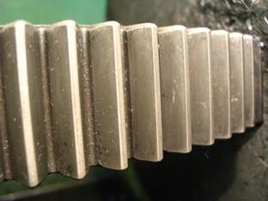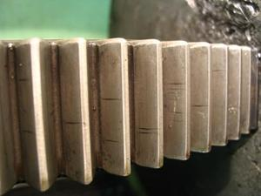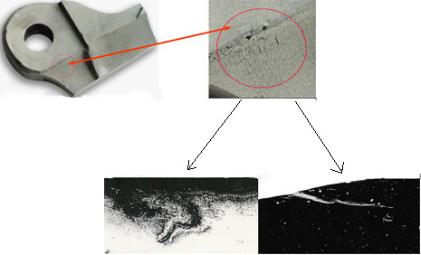
Рис. 2.1. Результаты контроля изделий с целью обнаружения тонких, невидимых глазом поверхностных дефектов

- Магнитная толщинометрия – контроль толщины любых немагнитных покрытий, наносимых на ферромагнитные детали; контроль толщины магнитных покрытий (Ni, Co и др.), нанесенных на немагнитные или слабомагнитные материалы.
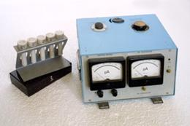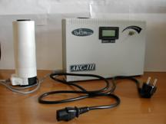

Рис. 2.2. Приборы для магнитопорошковой дефектоскопии ИФСС, АКС-1Ц

- Магнитная структуроскопия – контроль физико-механических характеристик; сортировка сталей по маркам; контроль качества термической обработки (структуры или твердости).
- Неразрушающий контроль небольших партий изделий с целью обнаружения тонких, невидимых глазом поверхностных дефектов материала типа трещин (закалочных, сварочных, шлифовочных, усталостных, штамповочных, литейных и др.), волосовин, флокенов, закатов, заковов, надрывов, рихтовочных трещин, некоторых видов расслоений и т.п.
Внешний вид и комплектность магнитного дефектоскопа иллюстрируют рис. 2.3.
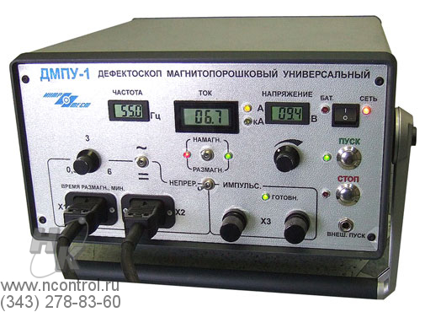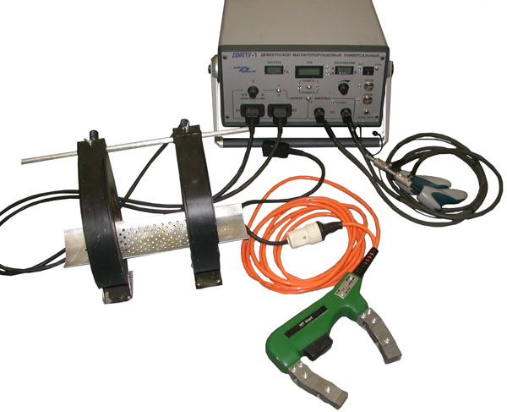

Рис. 2.3. Внешний вид и комплектность магнитного дефектоскопа

Дефектоскоп магнитный ДМПУ-1 предназначен для намагничивания изделий или их участков в режимах импульсного, переменного, постоянного поля. Импульсное намагничивание производится пропусканием тока по участку объекта или кабелем, намотанным на изделие. Намагничивание постоянным и переменным полем производится катушками или электромагнитом. Для всех режимов предусмотрено размагничивание.

Капиллярные методы неразрушающего контроля обеспечивают выявление невидимых или слабо видимых глазом дефектов, выходящих на поверхность изделий из немагнитных металлов, а также стальных деталей и деталей из неметаллов как простой, так и сложной формы. Методы основаны на капиллярном проникновении специальных индикаторных жидкостей в полости поверхностей и сквозных несплошностей объектов контроля (трубопроводов, герметических сосудов, корпусов электрических аппаратов и их деталей и т. п.) и регистрации образующихся индикаторных следов визуальным способом или с помощью специального проявителя.
Технология предполагает нанесение на обработанную поверхность слоя индикаторной жидкости – пенетранта, который проникает в полости дефектов под действием капиллярных сил. Через некоторое время избыток пенетранта удаляют, а на поверхность наносят слой специального быстро сохнущего проявляющегося состава, порошка или суспензии. Проявитель вытягивает пенетрант из полостей дефектов. Пенетрант сорбируется (поглощается) проявителем, в результате чего последний окрашивается или люминесцирует под воздействием ультрафиолетового излучения (рис. 2.4). На поверхности детали проявляются тонкие линии рисунка дефекта.
В зависимости от способа получения изображения дефекта капиллярные методы делятся на цветной, люминесцентный, люми-несцентно-цветной. В качестве проникающей жидкости при цветном методе применяется ярко-красный раствор жирорастворимого красителя в смеси с органическими растворителями, обладающими большой капиллярностью (бензолы, керосины и др.).

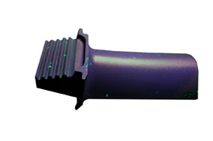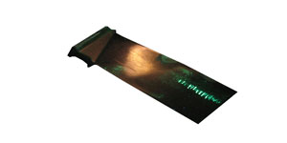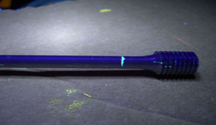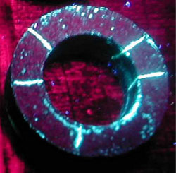
Рис. 2.4. Дефекты поверхности, выявленные люминесцентным методом
неразрушающего контроля
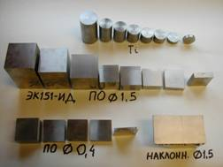
Ультразвуковые методы контроля основаны на способности ультразвуковых колебаний распространяться в материале детали в виде направленных пучков и отражаться как от границ раздела сред: от противоположной поверхности детали, от внутренних дефектов – трещин, раковин, расслоений и т. п. Метод обеспечивает контроль деталей, изготовленных из любых материалов, обнаруживает поверхностные и внутренние дефекты деталей, дефекты пайки, склеивания. При этом могут быть не только выявлены дефекты, но и определены их размеры и координаты положения. Метод требует предварительной настройки аппаратуры с помощью эталонов – стандартных образцов из жаропрочных, титановых и алюминиевых сплавов с плоскодонными отражателями диаметром от 0,4 мм (рис. 2.5).

Рис. 2.5. Стандартные образцы

Для контроля деталей несложной формы и малой толщины используют теневой метод. К одной стороне прикладывают источник колебаний, а к другой – их приемник, которые размещаются в специальной оправке (рис. 2.6, 2.7).

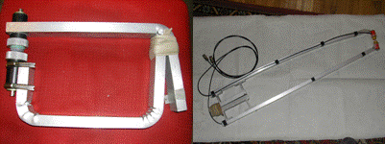
Рис. 2.6. Преобразователи и безлюфтовые оправки
для теневого метода контроля

О наличии дефекта судят либо по уменьшению энергии колебаний за зоной дефекта, либо по изменению фазы колебаний, огибающих дефект. Разработаны методики импедансного контроля композиционных материалов, в том числе с безэталонной настройкой. Разработаны, изготовлены и внедрены автоматизированных и механизированных систем сканирования (не более 2 степеней свободы) для изделий простой формы. Реализован контроль (в том числе автоматизированный) небольших партий металлических материалов, полуфабрикатов и изделий на наличие трещин, неметаллических и газонасыщенных включений, структурных неоднородностей. Чувствительность контроля соответствует диаметру контрольного отражателя от 0,4 до 4 мм – для внутренних дефектов и риске глубиной от 0,05 мм – для поверхностных дефектов (рис. 2.8).
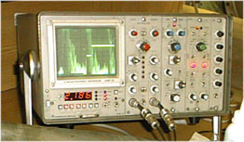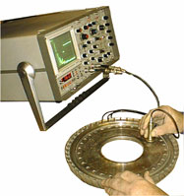
Рис. 2.7. Контроль металлических материалов

При контроле изделий из углепластиков и стеклопластиков на наличие расслоений и отсутствие связующего достигнута чувствительность контроля (минимальный обнаруживаемый дефект) – от 5 мм (но не менее удвоенной толщины конструкции или обшивки). Обеспечен контроль слоистых композиционных материалов (СИАЛ, АЛОР) на наличие расслоений и непроклеев.

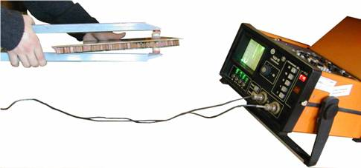
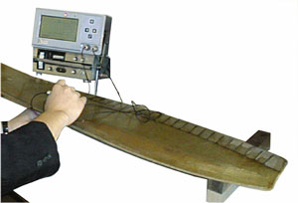
Рис. 2.8. Контроль металлических и неметаллических клееных
сотовых конструкций на наличие непроклеев и отслоений сот

Для контроля крупных деталей могут использоваться также резонансный и импедансный ультразвуковые методы. В авиационной промышленности, на ремонтных заводах и на эксплуатационных предприятиях применяется ряд типов стационарных и переносных ультразвуковых дефектоскопов, предназначенных для контроля изделий.

Ультразвуковые течеискатели предназначены для решения проблем, связанных с : (дополнить)

Акустические методы основаны на измерении и анализе характеристик шумов механизмов. Техническое состояние различных механизмов и машин может быть оценено по таким параметрам, как шум и вибрации в процессе их работы, которые являются следствием деформаций и напряжений в деталях, взаимодействий деталей друг с другом и с внешней средой. Шум характеризует как общие свойства машины, так и свойства ее отдельных элементов.
Шум обладает большой информативностью. Он имеет широкий спектр сигнала и его параметры образуют многомерный вектор. В отличие от шума температура корпуса машины, например, практически является одномерной величиной вследствие большой тепловой инерции массы машины.
Каждому состоянию машины соответствует определенный акустический сигнал, который требуется распознать в процессе диагностирования. При этом основная проблема заключается в борьбе с помехами, которые искажают сигнал и затрудняют его расшифровку. Из бесконечного числа возможных Состояний машины должно быть отобрано конечное число, которое подлежит распознаванию при диагностировании. В результате такой классификации различные состояния машины, для которых значения признака находятся в каком-то определенном диапазоне, относятся к одной области, т. е. к одному классу, и не различаются при диагностировании. Объединенные в один класс различные состояния не являются источником одного и того же сигнала. Следовательно, машины, находящиеся в одном и том же номинальном состоянии, т. е. в одном классе состояний, излучают различные сигналы, если их действительные состояния несколько различны.
Как уже указывалось, все множество состояний может быть разделено на два класса – работоспособное и неработоспособное. Но оба эти класса имеют большое число градаций, и, следовательно, не могут излучать четко определяющего сигнала. Вариация сигналов в пределе одного класса состояний является помехой для диагностирования.
Задача акустического диагностирования сводится к опознаванию звукового сигнала, излучаемого исследуемым механизмом, и отнесению его к одному из этих классов. Поэтому диагностическое устройство в качестве априорной должно содержать информацию о сигналах, соответствующих различаемым состояниям механизма.
В зависимости от вида информации о сигнале, хранящейся в памяти системы контроля, и от алгоритма диагностирования различают следующие методы акустического диагностирования;
- В памяти системы контроля хранятся N временных реализа-
ций сигналов, соответствующих N различным состояниям и механиз-
мам. В процессе диагностирования вычисляется взаимная корреляци- онная функция каждого из этих сигналов с сигналом, излучаемым механизмом. Состояние механизма относится к тому из 5 состояний, с сигналом которого излучаемый сигнал имеет наибольшую корреляцию.
В памяти системы контроля хранятся статистические харак-
теристики типовых реализаций сигналов (т. е. при заданных опреде-
ленных состояниях) – законы распределения, корреляционные функции или энергетические спектры. В процессе диагностирования вычисляется одна из указанных статистических характеристик излучаемого механизмам сигнала, и эта характеристика сравнивается поочередно с набором, хранящимся в памяти. Критерием близости характеристик служит или среднее квадратическое отклонение одной функции от другой, или максимальное отклонение.

По результатам выполненных исследований в ГосНИИГА можно утверждать, что наиболее перспективным для целей оперативной диагностики является ударно-акустический метод (называемый также "методом свободных колебаний"). Суть метода заключается в том, что по поверхности контролируемого изделия наносятся механические удары и с того, же участка поверхности снимается сигнал, определяемый упругими колебаниями, возбуждаемыми в контролируемом изделии этим ударом.
Радиационные методы контроля основаны на использовании проникающих излучений: рентгеновского, гамма, бета и нейтронного. Дефекты в материалах контролируемых деталей определяются в результате оценки степени ослабления интенсивности излучений при прохождении их через деталь. Интенсивность излучения, встретившего на своем пути раковины, трещины, рыхлоти, будет выше, чем интенсивность излучения, прошедшие через плотный материал, не имеющий внутренних дефектов.
Для регистрации результатов контроля используются сцинтилляционные счетчики, электронно-оптические преобразователи с экраном для визуального наблюдения рентгенографического изображения детали.
"ВСЕРОССИЙСКИЙ НАУЧНО-ИССЛЕДОВАТЕЛЬСКИЙ ИНСТИТУТ
АВИАЦИОННЫХ МАТЕРИАЛОВ" ФГУП "ВИАМ" ГНЦ РФ
Разработка технологий рентгенографического и рентгеноскопического контроля изделий из металлических недеформированных материалов, неметаллических и композиционных материалов с целью выявления дефектов литья, сварки, пайки и других соединений.
Разрабатываемые технологии могут быть внедрены в производстве узлов и деталей, а также на ремонтных заводах и в условиях эксплуатации авиационной техники (рис. 2.9, 2.10).
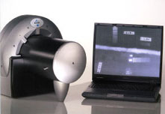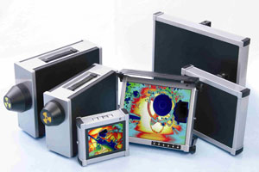
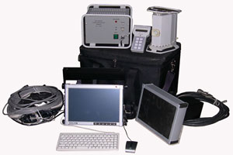
Рис. 2.9. Современные рентгеноскопические установки

Радиационный контроль – сравнительно сложный и трудоемкий процесс. Такой контроль целесообразен лишь тогда, когда неэффективны более простые и экономичные методы: визуально-оптический, магнитный, капиллярный, ультразвуковой, токовихревой.
Тепловые методы контроля работоспособности электрических устройств применяются при рабочих режимах работы этих устройств и основаны на анализе теплового (инфракрасного) излучения элементов, деталей или всего устройства. Интенсивность теплового излучения зависит от электрических характеристик элементов устройства, от их технического состояния. Работоспособное устройство имеет определенную картину излучений. Изменение этой картины свидетельствует об изменении режима работы, технического состояния элементов устройства. Увеличение интенсивности теплового излучения отдельных деталей, элементов электрической схемы может быть следствием их перегрева, связанного с появлением дефектов. Своевременное обнаружение этих дефектов позволяет принять меры, исключающие отказ всего устройства. В зависимости от способа получения характеристик излучения тепловые методы контроля делятся на контактные и неконтактные.
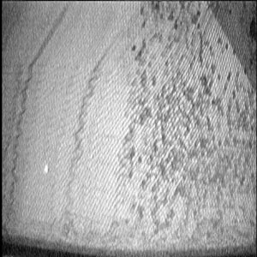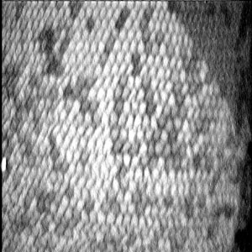
Рис. 2.10. Снимок агрегата, содержащего влагу в сотах,
и его увеличенный фрагмент, полученный рентгеноскопическим методом

К контактным методам относятся:
- измерение температуры в контролируемых точках объекта с помощью встроенных термопар. Этот метод широко используется в авиации для измерения температуры газов авиадвигателей и головок цилиндров поршневых двигателей, температуры подшипников опор вала авиадвигателей;
- использование температурно-чувствительных красок и составов, изменяющих цвет при достижении определенной температуры детали, на которую они нанесены. Так контролируются многие резисторы в электрических и радиотехнических схемах;
- применение жидкокристаллических соединений, цвет которых обратимо изменяется в зависимости от температуры их капсул, закрепленных на контролируемом объекте. В настоящее время имеются жидкокристаллические соединения, позволяющие измерять разности температур 0,1°С в диапазоне 10÷100°С.
К неконтактным методам относятся:
- методы эвапографии, основанные на испарении специальных жидкостей под действием тепловых излучений деталей объекта и последующей конденсации пара на тонкой мембране с целью получения видимого изображения теплового поля;
- использование свойств люминофоров изменять интенсивность своего свечения под действием температуры. Разработаны люминесцентные термографы, яркость свечения которых изменяется на 20% при изменении температуры на 1°С [4];
- получение теплового изображения объекта контроля на экране электронно-оптического преобразователя инфракрасных излучений (этот принцип широко используется в известных приборах ночного видения).
Недостатки тепловых методов контроля следующие: сложность реализации контроля состояния подвижных элементов объектов; большая тепловая инерция объектов контроля, вследствие чего по нагреву электрического агрегата в целом нельзя сделать уверенного вывода о техническом состоянии его отдельных частей; необходимость хорошего доступа к электрической схеме объекта для наблюдения теплового- изображения в приемных устройствах электронно-оптического преобразователя, что практически затруднено в условиях эксплуатации на летательном аппарате. Эти методы целесообразны в условиях лабораторий эксплуатационного предприятия.

Литература

1. Диагностирование и прогнозирование авиационного оборудова-ния. Учебное пособие для ВУЗов ГА / Под ред. И.М. Синдеева. – М.: Транспорт, 1984. – 192 с.

2. Дефектоскопия // http://dic.academic.ru/dic.nsf/enc_tech/2125

3. Методы неразрушающего контроля — видеоэндоскопия.

http://www.pergam.ru/articles/articles_195.htm
4. Особенности применения теплового метода неразрушающего контроля для обнаружения и оценки массы воды в сотовых панелях авиационной техники// http://cyberleninka.ru/article/n/osobennosti-primeneniya-teplovogo-metoda-nerazrushayuschego-kontrolya-dlya-obnaruzheniya-i-otsenki-massy-vody-v-sotovyh-panelyah

5. Неразрушающий контроль //

http://www.ato.ru/content/nerazrushayushchii-kontrol
6. Технічне діагностування та контроль технічного стану. Терміни та визначення: ДСТУ 2389-94. – К. : Держстандарт України, 1994. – 24 с.
7. Федосов Е.А. Полвека в авиации. Записки академика. – М.: Дрофа, 2004. – 400 с. // http://epizodsspace.no-ip.org/bibl/fedosov/polveka /01

Суспензия – дисперсная система, состоящая из частиц твёрдого тела (дисперсной фазы), распределённых в жидкой среде .

